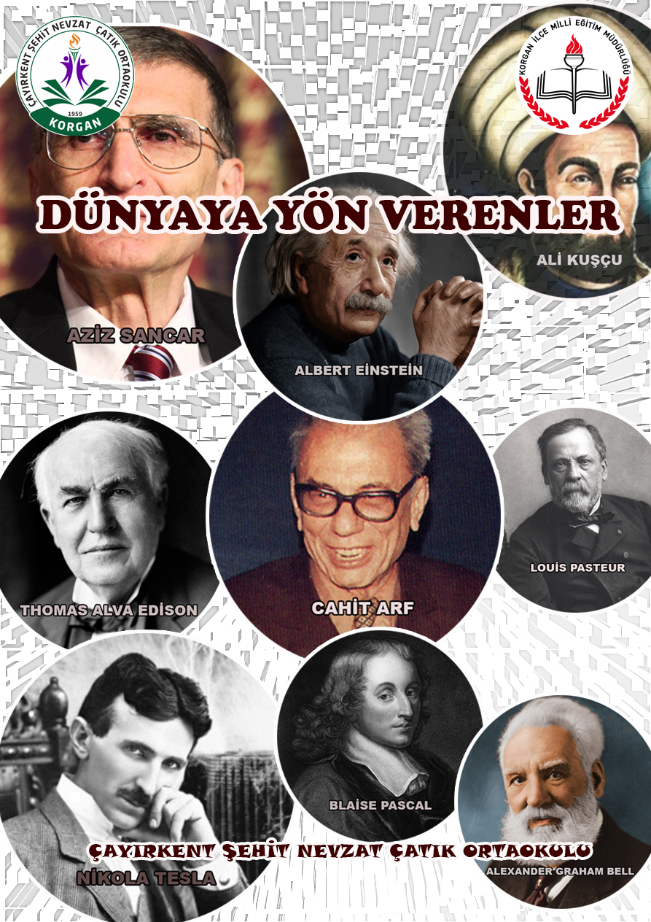
İÇİNDEKİLER
Projenin Adı DÜNYA’YA YÖN VERENLER | 2
Projenin Türü | 2
Proje Sahibi | 2
Proje Dönemi | 2
Projenin Başlangıç-Bitiş Tarihleri | 2
Projenin Amaçları | 2
Projenin Gerekçeleri | 2
Projenin Yasal Dayanağı | 3
Projenin Hedef Kitlesi | 3
Proje Ortakları | 3
Projenin Adımları/Aşamaları | 3
Proje Ortaklarının Görevleri | 4
Projenin Özeti | 4
Beklenen Çıktılar | 4
Riskler ve Yönetimi | 5
Sürdürülebilirlik | 5
Projenin Maliyeti | 5
Düşünceler | 5
Proje Takvimi | 5
Proje Ekibi ve İletişim Bilgileri | 6
Proje Görselleri | 7
PROJENİN ADI | DÜNYA’YA YÖN VERENLER

PROJENİN TÜRÜ | - Öğrenme-öğretme etkinlikleri  - Öğrencilerin okula devamsızlıklarının azaltılması,  - İlçemiz eğitim başarısının artırılması, ilçe genelinde ölçme ve değerlendirme sonuçlarına göre ilerleme elde edilmesi,  - Eğitim yatırımlarına en yüksek halk katkısının sağlanması,  - Değer ve tutumları kazandırma  - Sanata verilen önemin arttırılması

PROJE SAHİBİ | ÇAYIRKENT ŞEHİT NEVZAT ÇATIK İLK/ORTAOKULU

PROJE DÖNEMİ | 2017- 2018 EĞİTİM ÖĞRETİM YILI

PROJENİN BAŞLANGIÇ / BİTİŞ TARİHLERİ | OCAK- HAZİRAN

PROJENİN AMAÇLARI/HEDEFLERİ | Çocukların yaratıcılık becerisini geliştirmek.  Çocukların özgüvenini geliştirmek.  Eğitim faaliyetlerinin farklı mekânlarda daha geniş kesimlere  yayılmasını sağlayarak fırsat eşitliği oluşturmak.  Projeler ile idareci, öğretmen, veli ve öğrencilerin, kısacası  toplumun tüm kesimlerinin eğitime bakış açılarını daha olumlu  hale getirmek.  Eğitimde iyi örnek olarak kabul edilen başarılı çalışmaların  ortaya çıkarılmasını, yaygınlaştırılmasını ve diğer eğitimciler  tarafından paylaşılmasını sağlanmak.  Eğitim ve öğretim sürecine olumlu yönde katkı sağlayacak  yenilikçi uygulamaları teşvik ederek, eğitimde başarı seviyesinin  artırmak.  Milli ve manevi değerlerine bağlı, geçmişi bilen, geleceğini  sağlam temeller üzerine kurgulayabilen nesiller yetiştirmek.  Öğrencilerimizin ilgi ve istidatlarına göre sanat, kültür ve sportif  faaliyetlere katılımlarını artırmak.  “Yaratıcılık, Sağduyu, Azim, İnanç, Birliktelik, Sorumluluk, Özveri, Gönüllülük, Sevgi, Kararlılık ve Saygı” olmak üzere 11 tane değerin öğrenciler tarafından özümsenmesini sağlamak

PROJENİN GEREKÇELERİ | - Millî ve manevî değerleri okul ortamına yansıtarak uygulamak ve pekiştirmek  - Çocukların sanatsal, kültürel faaliyetlere katılımını arttırmak  - Birliktelik, sorumluluk, gönüllülük, çalışma gibi değerlerin özümsenmesini sağlamak

PROJENİN YASAL DAYANAĞI | 14.06.1973 tarihli ve 1739 sayılı Milli Eğitim Temel Kanunu,  25.08.2011 tarihli ve 652 sayılı Milli Eğitim Bakanlığının teşkilat  ve görevleri hakkında kanun hükmünde kararname,  05.06.1961 tarihli ve 222 sayılı İlköğretim ve Eğitim Kanunu,  05.06.1986 tarihli ve 3308 sayılı Mesleki Eğitim Kanunu,  Milli Eğitim Bakanlığının diğer mevzuatları(Kanun, Yönetmelik,  Yönerge, Genelge, Talimat…) dikkate alınarak hazırlanmıştır.

PROJENİN HEDEF KİTLESİ | Çayırkent Şehit Nevzat Çatık İlk/Ortaokulu Öğrenci, Öğretmen, Yönetici ve Velileri

PROJE ORTAKLARI | Korgan Kaymakamlığı  Korgan İlçe Milli Eğitim Müdürlüğü,  Korgan ilçesinde bulunan Temel Eğitim kurumları,  Korgan ilçesinde bulunan Ortaöğretim kurumları,  Korgan Özel Eğitim İş Uygulama Merkezi(Okulu)  Halk Eğitim Merkezi Müdürlüğü  Korgan Öğretmenevi ve ASO,
PROJENİN ÖZETİ | Proje kapsamında Dünya’da ve Türkiye’de tanınan, insanlığa katkıda bulunmuş 200-250 arası bilim adamı, yazar, şair, siyasetçi vb. kişilerin hayat hikayeleri, başarıları, yapmış olduğu çalışmalar, eserleri analatanpvc kaplama ile yapılmış kartlardan oluşan bir kutu hazırlanacak. Kutunun içerisinde bulunan kartlardan her öğrenci günde bir tane alacak ve aldığı kartta analatılan tanınmış kişi hakkında bilgi sahibi olacak. Böylelikle bir öğrencinin bir aylık dilimde 20 bilim adamını öğrenmesi sağlanacak. Ay sonunda öğrenciler öğrendikleri kişilerle ilgili öğretmenlere bilgilendirici bir çalışma yapacak. Böylelikle dönüt alınması sağlanacak. Bilgi toplumuna dönüşen günümüz dünyasında öğrencilerimizin Dünya’ya örnek olmuş kimseleri tanıması, onların başarı merdivenlerini nasıl tırmandıklarını öğrenmeleri önem arz etmektedir. Çocuklarımızın İlk Türk devletlerinden Mete Han, Bilge Kağan veya Tonyukuk’u; İslami Türk Devletlerinden Nizamülmülk, Ömer Hayyam, Farabi, İbni Sina, Gazali, Biruni, El Cezeri’yi; Anadolu Türk Devletlerinden Alparslan, Süleyman Şah, Danişment Gazi, Mevlana, Yunus Emre, Nasrettin Hoca, Karacaoğlan, Çaka Bey’i; Osmanlı’dan Fatih, Kanuni, Mimar Sinan, Akşemseddin’i Günümüz Türkiye’sinde Atatürk, Kazım Karabekir, Mehmet Akif’i; Dünya’da Einstein, Edison, Galileo, Bosch, Wright Kardeşler, Copernic, Stephen Hawking’i ve hepsi birbirinden değerli diğer kişileri tanıması ve onların hayatlarından bir şeyler koparması, özümsemesi amaçlanmaktadır.

FAALİYET NO. | FAALİYET ADI | FAALİYETİN YARARLANICILARI | İŞBİRLİĞİ YAPILACAK KURUM/KURULUŞLAR | FAALİYET GERÇEKLEŞTİRME TARİHİ
1 | 250 tane tanınmış kişinin belirlenmesi | Öğrenciler | OKUL İDARESİ | 02/12/2017
2 | Tanınmış kişilerin yaşam bilgilerinin ve başarılarının kartlara basılması | Öğrenciler | OKUL İDARESİ | 16/12/2017
3 | Ay sonunda genel değerlendirme yapılması | Öğrenciler | OKUL İDARESİ
4 | Proje çıktılarının değerlendirirlmesi | Öğrenciler | OKUL İDARESİ

PROJE YÜRÜTME KURULUNUN GÖREVLERİ | Projenin okulda yapılacak olan uygulama takvimini hazırlamak,  Projenin okulda yürütmesini ve koordinasyonunu sağlamak,  Proje hakkında öğretmenlere, öğrencilere ve velilere  danışmanlık yapmak, onları bilgilendirmek,  Proje çerçevesinde hazırlanacak proje taslaklarını “İlçe Proje  Yürütme Kurulu”na göndermek,  Proje ile ilgili; güzel yazı, afiş ve sloganların okullarda uygun  yerlere asılmasını sağlamak,  Projeleri raporlaştırılmak

PROJEDEN BEKLENEN ÇIKTILAR | Milli ve manevi değerlerine bağlı, geçmişi bilen, geleceğini  sağlam temeller üzerine kurgulayabilen nesiller yetiştirmek.  Öğrencilerimizin ilgi ve istidatlarına göre sanat, kültür ve sportif  faaliyetlere katılımlarını artırmak.  Yaratıcılık, Sağduyu, Azim, İnanç, Birliktelik, Sorumluluk, Özveri, Gönüllülük, Sevgi, Kararlılı ve Saygı” olmak üzere 11 tane değerin öğrenciler tarafından özümsenmesini sağlamak

RİSKLER VE YÖNETİMİ | - Kaynak bulmada yaşanan sıkıntılar  - Alınan kartların geri iade edilmemesi  - Öğrencilerin çalışmaya gereken önemi göstermemesi  - Öğretmenler arasında yeterli işbirliğinin sağlanamaması

SÜRDÜRÜLEBİLİRLİK | Proje ekibinin özverili çalışması  Proje ekibi arasındaki işbirliği  Proje sonucunda oluşan başarı çıktılarına bağlıdır.

PROJENİN HİKÂYESİ VE DÜŞÜNCELER | Öğrencilerimiz Dünya’da ve Türkiye’de tanınmış kişileri yeterince bilmemektedir. Öğrencilerin insanlığa katkıda bulunmuş kişileri bilmemesi kültürel ve bilimsel anlamda ilerlemeyi engellemektedir. Öğrencilere örnek olabilecek ya da öğrencilerin hayatına etki edebilecek bir kişiyi tanıması önemlidir.

FAALİYET NO. | FAALİYET ADI | FAALİYET MAALİYETİ
 | 250 tane tanınmış kişinin belirlenmesi
 | Tanınmış kişilerin yaşam bilgilerinin ve başarılarının kartlara basılması | 500
 | Kartlar için kutu yapılması | 200
 | Proje çıktılarının değerlendirirlmesi
TOPLAM MAALİYET |  | 700

PROJE YÜRÜTME KURULU

SIRA NO. | AD SOYAD | GÖREVİ | OKULU
 | TURGUT ÖZTÜRK | BAŞKAN | ÇAYIRKENT ŞEHİT NEVZAT ÇATIK ORTAOKULU
 | ÖZKAN SATMAK | ÜYE | ÇAYIRKENT ŞEHİT NEVZAT ÇATIK ORTAOKULU
 | AHMET TAŞOVA | ÜYE | ÇAYIRKENT ŞEHİT NEVZAT ÇATIK ORTAOKULU

İLETİŞİM BİLGİLERİ
Yasal Adı: |  | ÇAYIRKENT ŞEHİT NEVZAT ÇATIK İLK/ORTAOKULU
Posta Adresi: |  | Çayırkent Mah. Çayırkent Şehit Nevzat Çatık İlk/Ortaokulu Korgan/ORDU
Telefon numarası: |  | 0 452 685 71 22
Faks numarası: |  | -
Kurumun e-posta adresi: |  | 738722@meb.k12.tr
Kurumun internet adresi: |  | http://cayirkentsnc.meb.k12.tr
Proje Sorumluları İrtibat | Adı Soyadı | AHMET TAŞOVA | ÖZKAN SATMAK
 | GSM | 05452467701 | 05422578346
 | E-posta | ahmetasovaa@gmail.com | satmak_ozkan52@hotmail.com

Bu proje yönergesi 2016-2017 eğitim öğretim yılında uygulanmakta olan “1 İLÇE 11 DEĞER 111 PROJE” projesi kapsamında hazırlanmış olup Çayırkent Şehit Nevzat Çatık İlk/Ortaokulu Müdürlüğünün onayladığı tarihte yürürlüğü girer ve “Proje Yürütme Kurulu” tarafından yürütülür.

Turgut ÖZTÜRK
Okul Müdürü
İmza

“1 İLÇE 11 DEĞER 111 PROJE”
PROJE DEĞERLENDİRME FORMU
PROJENİN HAZIRLANDIĞI OKUL:
PROJENİN NUMARASI / ADI / ALANI :

DEĞERLENDİRME ÖLÇÜTLERİ  (5 : Çokiyi - 4 : İyi - 3 : Yeterli - 2 : Az - 1 : Yetersiz) |  | 1-5 arası  Puan
1 | Projenin özgünlüğü / üretkenlik
2 | Yararlılık (ekonomik, sosyal)
3 | Tutarlılık ve katkı
4 | Uygulanabilir ve kullanışlı olması
5 | Kaynak taraması
6 | Çalışmayı destekleyecek gerekli verilerin toplanması
7 | Özümseme ve hakimiyet
8 | Sonuç ve açıklık
9 | Hedef ve amaçlarına uygunluk
10 | Yaygınlaştırma
TOPLAM

Adı Soyadı İmza

